Diagrama de base de datos

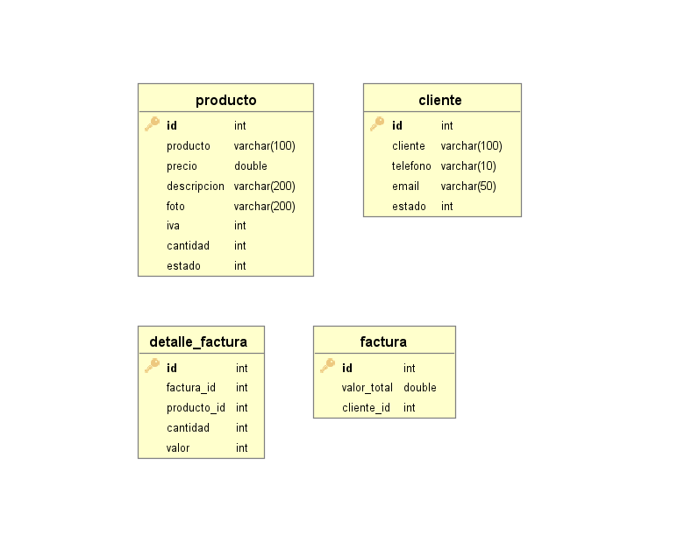

Preguntas

**- Si se requiere manejar inventario en el ejemplo anterior, explique como lo haría.**

Lo haría con más análisis y manejaría las demás peticiones tipo put get, delete para que tenga un mejor estándar además le colocaría un tipo de Auth 2.0 en este crud inicio la sesión pero esta no esta haciendo

**- Si se requiere crear un reporte de ventas en el ejemplo anterior, explique cómo lo haría.**

Crearía un modulo para que al usuario pueda generar el reporte cada que lo necesite

**- Si se requiere enviar estas facturas de venta 1 vez al día a un sistema externo usando un webservice SOAP en formato txt, explique cómo lo haría**  
programaría un cron o cronjob automatizar que se envíen las facturas a la url que se especifique